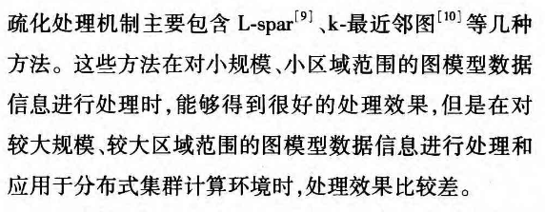缺点：

数据集iris。

Iris也称鸢尾花卉数据集，是一类多重变量分析的数据集。数据集包含150个数据集，分为3类，每类50个数据，每个数据包含4个属性。可通过花萼长度，花萼宽度，花瓣长度，花瓣宽度4个属性预测鸢尾花卉属于（Setosa，Versicolour，Virginica）三个种类中的哪一类。

该数据集包含了5个属性：

& Sepal.Length（花萼长度），单位是cm;

& Sepal.Width（花萼宽度），单位是cm;

& Petal.Length（花瓣长度），单位是cm;

& Petal.Width（花瓣宽度），单位是cm;

种类：Iris Setosa（山鸢尾）、Iris Versicolour（杂色鸢尾），以及Iris Virginica（维吉尼亚鸢尾）。

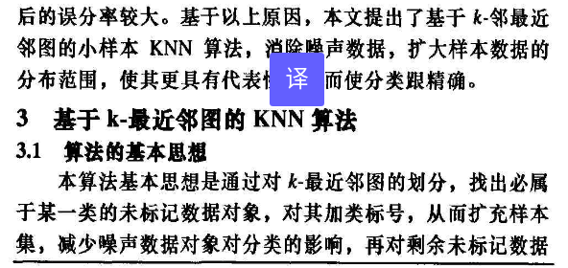

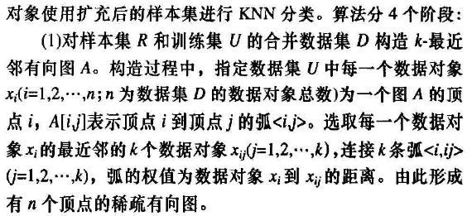

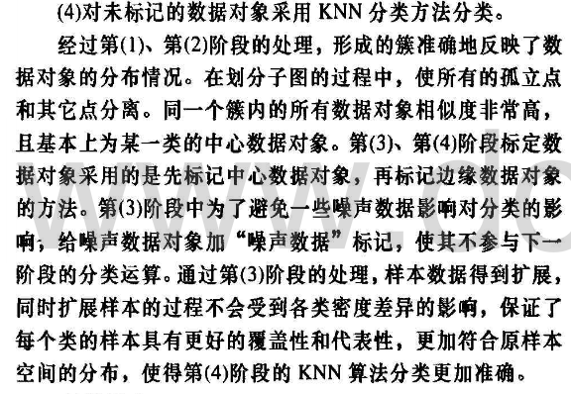

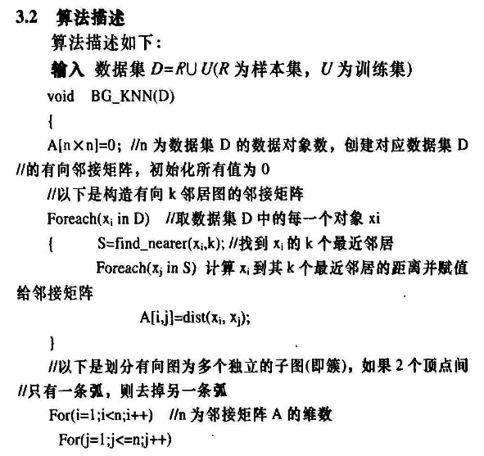

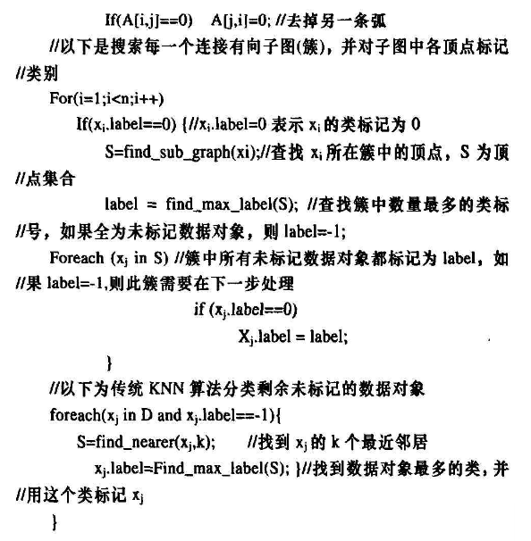

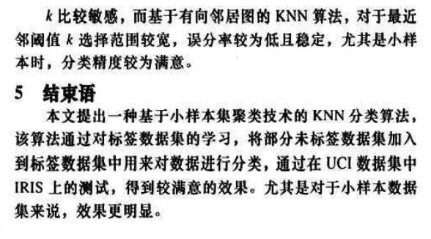

论文出处：<http://www.docin.com/p-1301147807.html>

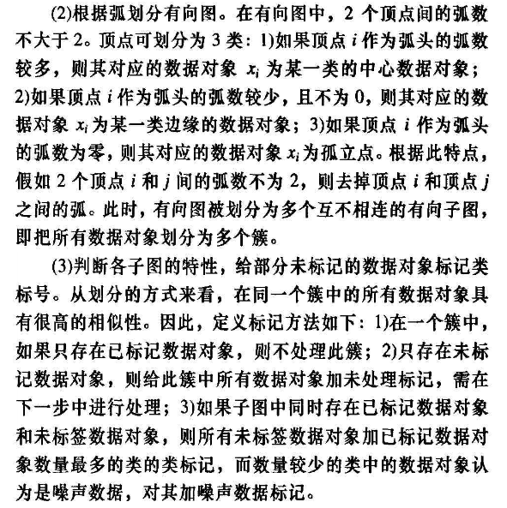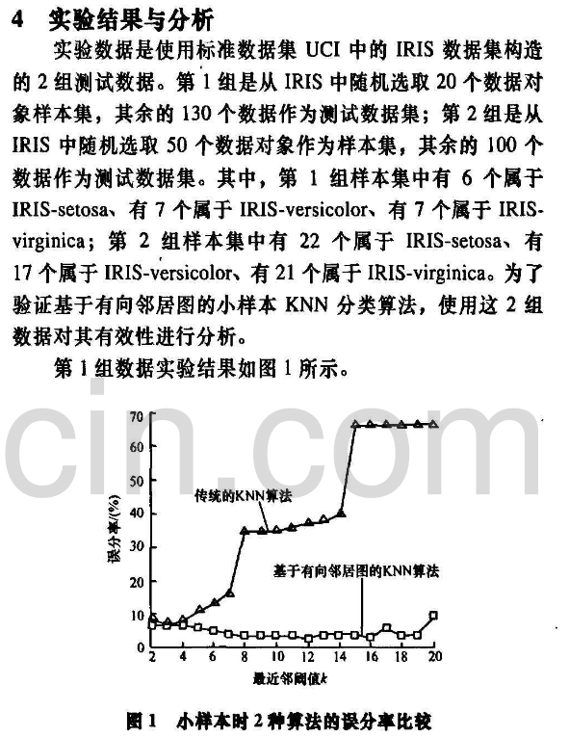

# 基于并行计算的高效图稀疏化处理算法：

<http://www.docin.com/p-1217186555.html>

# 基于簇的K最近邻(KNN)分类算法研究

<http://www.docin.com/p-832368780.html>